YS
中华人民共和国有色金属行业标准
XX/XXXXX—XXXX

栅栏型铅合金包覆铝芯阳极板
Fence-type anode plate with lead alloy coated aluminum core
（预审稿）

XXXX- XX - XX发布
XXXX- XX - XX 实施
中华人民共和国工业和信息化部 发布

ICS 77.150.60
CCS H 62

前 言

本文件按照GB/T 1.1-2020《标准化工作导则 第1部分：标准化文件的结构和起草规则》的规则起草。
本文件由全国有色金属标准化委员会（SAC/TC243）提出并归口。
本文件起草单位：昆明理工恒达科技股份有限公司、中国有色矿业集团有限公司、昆明理工大学、云南金鼎锌业有限公司。
本文件主要起草人：郭忠诚、黄惠、黄峰、李学龙、徐文彦、杨晓东。

栅栏型铅合金包覆铝芯阳极板

1．范围
本文件规定了栅栏型铅合金包覆铝芯阳极板（以下简称栅栏型阳极板）产品的术语和定义、分类、技术要求、试验方法、检验方法、检验规则与标志、包装、运输和贮存及随行文件和订货单内容。
本文件适用于以铅合金包覆铝芯为基本材料，以栅栏型结构，按照特定技术和工艺生产的栅栏型铅合金包覆铝芯阳极板。

2．规范性引用文件
下列文件中的内容通过文中的规范性引用而构成本文件必不可少的条款。其中，注日期的引用文件，仅该日期对应的版本适用于本文件；不注日期的引用文件，其最新版本（包括所有的修改单）适用于本文件。
GB/T 228.1 金属材料 拉伸试验 第1部分：室温试验方法
GB/T 231.1 金属材料布氏硬度试验 第1部分：试验方法
GB/T 351 金属材料电阻率测量方法
GB/T 469 铅锭
GB/T 601 化学试剂 标准滴定溶液的制备
GB/T 728 锡锭
GB/T 985.1 气焊、焊条电弧焊、气体保护焊和高能束焊的推荐坡口
GB/T 1599 锑锭
GB/T 3190 变形铝及铝合金化学成分
GB/T 4103（所有部分）铅及铅合金化学分析方法
GB/T 4135 银锭
GB/T 4864 金属钙及其制品
GB/T 5231 加工铜及铜合金牌号和化学成分
GB/T 8888 重有色金属加工产品的 包装、标志、运输、贮存和质量证明书
GB/T 9174 一般货物运输包装通用技术条件
YS/T 478 铜及铜合金导电率涡流检测方法

3．术语和定义
下列术语和定义适用于本文件。
3.1 铅合金包覆铝芯 aluminum core with lead alloy cladding
以1060铝芯线材为基体，在表面包覆一层铅合金，形成铅合金包覆铝芯，根据结构形式分为扁型和圆形。

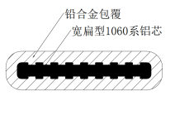
图1 扁型铅合金包覆铝芯横截面面示意图
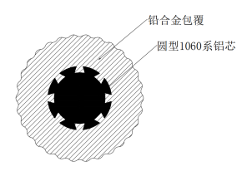
图2 扁型铅合金包覆铝芯横截面面示意图

3.2 直梁栅栏型阳极板 Fence-type Aluminum Composite Lead-alloy Anode
采用直线型导电梁为承载的栅栏型阳极板。
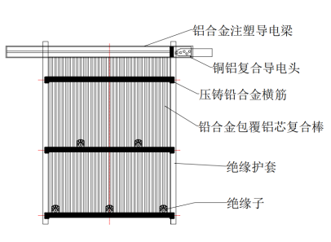
图3 直梁栅栏型阳极板示意图
3.3 带吊耳直梁栅栏型阳极板 Fence-type Aluminum Composite Lead-alloy Anode with hanging lug
采用直线型导电梁为承载，在上方焊接一对吊耳的栅栏型阳极板。。
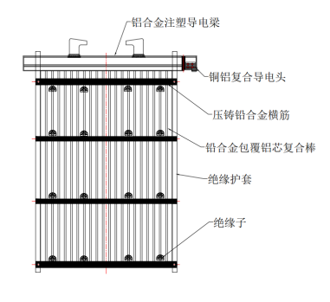

图4 带吊耳直梁栅栏型阳极板示意图
3.4 带T形导电头直梁栅栏型阳极板 Fence-type Aluminum Composite Lead-alloy Anode with T-shaped conductive plate
采用直线型导电梁为承载，采用T型结构导电头的栅栏型阳极板。

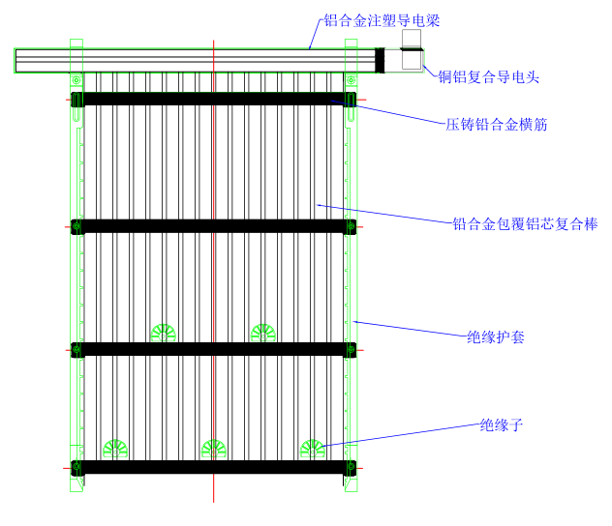
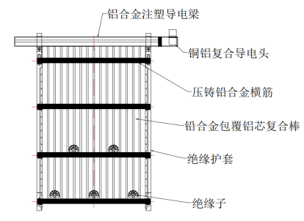

图5 带T形导电头栅栏型阳极板示意图
3.5 U形梁栅栏型阳极板 Fence-type Aluminum Composite Lead-alloy Anode with U-shaped conductive bar
采用U型导电梁为承载的栅栏型阳极板。

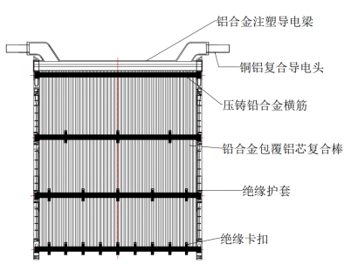

图6 U形梁栅栏型阳极板
4 分类和标记
4.1产品分类
4.1.1 产品按照使用领域的不同分为四种类型：锌电积栅栏型阳极板、铜电积栅栏型阳极板、镍电积栅栏型阳极板、锰电积栅栏型阳极板。
4.1.2 产品按照合金不同分为九个牌号，包括PbAg、PbAgCaSr、PbAgCaSrRE、PbSnCa、PbSnCaSrRE、PbSb、PbSnCaRE、 PbAgSbRE、PbAgSnSbAs合金栅栏型阳极板；
4.1.3 产品牌号及规格类型应符合表1规定。

表1 牌号及规格
类型 | 铅合金  牌号 | 铝芯分类 | 铅合金包覆  铝芯规格及尺寸  mm | 宽度  mm | 长度  mm | 导电梁  类型 | 板面面积㎡
锌电积栅栏型阳极板 | PbAg  PbAgCaSr  PbAgCaSrRE | 宽扁型  1060系铝合金 | 扁型  7.2×29.2～11×32 | 400～960 | 600～1800 | 直梁、带吊耳直梁、T形梁 | 1.2～3.6
铜电积栅栏型阳极板 | PbSnCa  PbSnCaSrRE  PbSb | 圆型  1060系铝合金 | 圆型  Ø9～Ø12 | 400～960 | 600～1800 | 直梁、  U形梁 | 1.4～2.2
镍电积栅栏型阳极板 | PbAgCaSrRE  PbSnCaRE | 圆型  1060系铝合金 | 圆型  Ø9～Ø12 | 400～960 | 600～1800 | 直梁 | 1.2～2.0
锰电积栅栏型阳极板 | PbAgCaRE  PbAgSbRE  PbAgSnSbAs | 宽扁型  1060系铝合金 | 扁型  7.2×29.2～9×31 | 400～960 | 600～1800 | 直梁 | 0.5～1.2

4.2标记示例
产品标记按产品用途范围、名称、牌号、规格和标准编号顺序表示。
示例1：
用PbAg合金包覆铝芯制成的、直梁、厚度7.8mm、宽度630mm、长度1000mm普通精度的锌电积用栅栏型铅合金包覆铝芯阳极板，标记为：
锌电积用栅栏型铅合金包覆铝芯阳极板YS/T XXXX-PbAg- 直梁-7.8×630×1000。
示例2：
用PbSnCaSrRE合金包覆铝芯制成的、U型梁、铅合金包覆铝芯厚度12mm、宽度960mm、长度1000mm普通精度的铜电积用栅栏型铅合金包覆铝芯阳极板，标记为：
铜电积用栅栏型铅合金包覆铝芯阳极板YS/T XXXX-PbSnCaSrRE-U型梁-12×960×1000。

5 技术要求
5.1 化学成分
5.1.1原材料化学成分
5.1.1.1 铅原料：应符合GB/T 469中牌号Pb99.994（Pb≥99.994%）的规定。
5.1.1.2 锡原料：应符合GB/T 728中相应牌号Sn99.99（Sn≥99.99%）的规定。
5.1.1.3 锑原料：应符合GB/T 1599中牌号Sb99.90（Sb99.90%）的规定要求。
5.1.1.4 钙原料：应符合GB/T 4864中牌号Ca99.50（Ca≥99.50%）的规定。
5.1.1.5 银原料：应符合GB/T 4135中牌号Ag99.90（Ag≥99.90%）的规定。
5.1.1.6 纯铝原料：应符合GB/T 3190中牌号1060纯铝的规定。
5.1.1.7 铝合金原料：应符合GB/T 3190 中牌号6101铝合金的规定。
5.1.1.8 铜原料：应符合GB/T 5231 中牌号T2铜的规定。

5.1.2 栅栏型阳极板板面铅合金的化学成分应符合表2的规定。
表2铅合金的化学成分
类型 | 铅合金牌号 | 化学成分（质量分数）  % |  |  |  |  |  |  | 杂质含量（质量分数）  %
类型 | 铅合金牌号 | Pb | Ag | Ca | Sn | Sr | RE | Sb | Cu | Sb | As | Bi | Fe | Zn | Sn
锌电积栅栏型阳极板 | PbAg | 98.78～99.48 | 0.50～1.20 | — | — | — | — | — | 0.001 | 0.004 | 0.002 | 0.006 | 0.002 | 0.001 | 0.002
锌电积栅栏型阳极板 | PbAgCaSr | 99.31～99.84 | 0.10～0.50 | 0.04～0.10 | — | 0.003～0.070 | — | — | 0.001 | 0.004 | 0.002 | 0.006 | 0.002 | 0.001 | 0.002
锌电积栅栏型阳极板 | PbAgCaSrRE | 99.26～99.83 | 0.10～0.50 | 0.04～0.10 | — | 0.003～0.070 | 0.005～0.050 | — | 0.001 | 0.004 | 0.002 | 0.006 | 0.002 | 0.001 | 0.002
铜电积栅栏型阳极板 | PbSnCa | 98.38～99.45 | — | 0.04～0.10 | 0.50～1.50 | — | — | — | 0.001 | — | 0.002 | 0.006 | 0.002 | 0.001 | —
铜电积栅栏型阳极板 | PbSnCaSrRE | 98.26～99.44 | — | 0.04～0.10 | 0.50～1.50 | 0.003～0.070 | 0.005～0.050 | — | 0.001 | 0.004 | 0.002 | 0.006 | 0.002 | 0.001 | —
铜电积栅栏型阳极板 | PbSb | 92.48～96.99 | — | — | — | — | — | 3.00～7.50 | 0.001 | — | 0.002 | 0.006 | 0.002 | 0.001 | 0.002
镍电积栅栏型阳极板 | PbAgCaSrRE | 98.96～99.83 | 0.10～0.80 | 0.04～0.10 | — | 0.003～0.070 | 0.005～0.050 | — | 0.001 | 0.004 | 0.002 | 0.006 | 0.002 | 0.001 | 0.002
镍电积栅栏型阳极板 | PbSnCaRE | 98.33～99.44 | — | 0.04～0.10 | 0.50～1.50 | — | 0.005～0.050 | — | 0.001 | 0.004 | 0.002 | 0.006 | 0.002 | 0.001 | —
锰电积栅栏型阳极板 | PbAgSnSr | 95.86～99.72 | 0.05～0.50 | — | 0.20～3.50 | 0.003～0.070 | — | — | 0.001 | 0.004 | 0.002 | 0.006 | 0.002 | 0.001 | —
锰电积栅栏型阳极板 | PbAgSnSbRE | 94.93～99.53 | 0.05～0.50 | — | 0.20～3.50 | — | 0.005～0.050 | 0.20～1.00 | 0.001 | — | 0.002 | 0.006 | 0.002 | 0.001 | 0.002
锰电积栅栏型阳极板 | PbAgSnSbAs | 93.99～99.34 | 0.05～0.50 | — | 0.20～3.50 | — | — | 0.20～1.00 | 0.001 | — | — | 0.006 | 0.002 | 0.001 | —
注：上述铅合金层的成份除表中规定外，可按用户实际要求进行配制调整。

5.1.3导电头化学成分应符合表3规定。
表3 导电头化学成分
栅栏型阳极板部件 |  | 材质 | 化学成分
导电头 | 内芯 | T2铜 | 应符合GB/T 5231的规定
导电头 | 包覆层 | 铝合金6101 | 应符合GB/T 3190的规定

5.2 外形尺寸及其允许偏差
5.2.1铅合金包覆铝芯厚度允许偏差应符合表4的规定。
表4 铅合金包覆铝芯的外形尺寸及其允许偏差
类型 | 厚度（mm）/宽度（mm）或者直径（mm） | 普通级精度允许偏差（mm）
锌电积栅栏型阳极板 | 7.8/29.8 | ±0.05
锌电积栅栏型阳极板 | 9.0/31.0 | ±0.05
锌电积栅栏型阳极板 | 11.0/32.0 | ±0.05
铜电积栅栏型阳极板 | Ø9.0 | ±0.05
铜电积栅栏型阳极板 | Ø12.0 | ±0.05
镍电积栅栏型阳极板 | Ø9.0 | ±0.05
锰电积栅栏型阳极板 | 11/32 | ±0.05
5.2.2 栅栏型阳极板面长度、宽度、对角线、平面度、悬挂铅垂度及板面复合棒之间的间距尺寸允许偏差应符合表5的规定要求。
表5 栅栏型阳极板面尺寸及允许偏差
长度  mm |  | 宽度  mm |  | 对角线  mm | 平面度  mm | 悬挂铅垂度  mm | 板面铅合金包覆铝芯  之间的间距  mm
长度 | 允许  偏差 | 宽度 | 允许  偏差 | 允许  偏差 | 允许  偏差 | 允许  偏差 | 棒间距 | 允许  偏差
600.0～1800.0 | ±2.00 | 400.0～960.0 | ±2.00 | ±3.00 | ±3/1000 | ±5.00 | 7.0～35.0 | ±1.00
5.2.3导电梁外形尺寸应符合表6要求。
表6 导电梁外形尺寸及允许偏差
长度 |  | 宽度 |  | 厚度
长度  mm | 偏差  mm | 宽度  mm | 偏差  mm | 厚度  mm | 偏差  mm
700.00～1500.00 | ±2.00 | 50.00～90.00 | ±0.20 | 20.00～45.00 | ±0.20

5.3 力学性能
铅合金包覆铝芯的室温力学性能应符合表7的规定。
表7 铅合金包覆铝芯的力学性能
合金牌号 | 拉伸试验 |  | 硬度试验（铅合金层）
合金牌号 | 拉伸强度  Rm/MPa | 断后伸长率A  % | 布氏硬度  HB
PbSb/1060 | ≥26.00 | ≤45.00 | ≥6.00
PbCaSn/1060 | ≥31.00 | ≤55.00 | ≥7.50
PbCaSnSrRE/1060 | ≥32.00 | ≤55.00 | ≥7.50
PbAg/1060 | ≥24.00 | ≤40.00 | ≥6.50
PbAgCaSr/1060 | ≥28.00 | ≤45.00 | ≥7.20
PbAgCaSrRE/1060 | ≥28.00 | ≤45.00 | ≥7.20
PbAgSnSr/1060 | ≥26.00 | ≤43.00 | ≥7.00
PbAgSnSbRE/1060 | ≥29.00 | ≤44.00 | ≥7.00
PbAgSnSbAs/1060 | ≥30.00 | ≤43.00 | ≥7.00

5.4导电性能
栅栏型阳极板导电梁的导电性能应符合表8的规定。
表8 栅栏型阳极板导电梁的导电性能
20℃的导电率（IACS）  % | 20℃电导率  MS/m | 电阻系数  Ω·mm²/m
≥57.00 | ≥33.06 | ≤0.0302

5.5 焊接质量
栅栏型阳极板板面与导电梁、导电头与导电梁的焊缝应密实饱满、表面平整、过渡平缓，不允许有裂纹、表面夹渣、未填满弧坑、未熔合、未焊透、组织过烧等明显的焊接缺陷。

5.6 外观质量
5.6.1 铅合金包覆铝芯表面外观应清洁、平整、无分层、气泡、波浪、裂纹、刮痕和油污夹杂等不影响使用的缺陷。
5.6.2 栅栏型阳极板表面外观不得有肉眼可见的裂纹、夹杂和微孔、严重划伤，无毛刺、压坑、明显的焊接缺陷。

6．试验方法

6.1 化学成分
栅栏型阳极板中的锡、锑、铜、铁、铋、砷、钙、银、锌含量的测定分别按照GB/T 4103中所部分的规定进行。

6.2 外形尺寸
栅栏型阳极板外形尺寸的测量使用检定合格的具有相应精度的测量工具进行检测，厚度使用检定合格的游标卡尺进行检测。其中，厚度检测在阳极板距离上端部不小于100mm、距离侧面边界及距离底边界不小于20mm的范围内任选6～8个测试点进行测量。

6.3 力学性能
栅栏型阳极板板面的室温拉伸试验按GB/T 228.1的规定进行，其试样按GB/T 228.1中棒材试样的规定。硬度试验按GB/T 231.1的规定进行。

6.4 导电性能
栅栏型阳极板导电梁的导电率实验按GB/T 351和YS/T 478规定执行。仲裁时按GB/T 351的规定进行。
6.5焊接质量
栅栏型阳极板板面及导电梁的焊接质量按GB/T 985.1的规定进行。

6.6 外观质量
栅栏型阳极板外观质量用目视法进行检验。

7.检验规则

7.1 检查和验收
7.1.1 产品由供方或第三方进行检验，保证产品质量符合本文件及订货单的规定。
7.1.2 需方可对收到产品按本文件的规定进行检验，如检验结果与本文件及订货单的规定不符时，应以书面形式向供方提出，由供需双方协商解决。属于表面质量、尺寸偏差及形位公差的异议，应在收到产品之日起的1个月内提出；其他异议应在收到产品之日起的3个月内提出。如需仲裁，应由供需双方协商解决。

7.2 组批
以同一次投料生产、相同规格和牌号类型的产品为一批。每批重量应不大于25000kg（如为同一熔次，可不限定组批量）。

7.3 检验项目
每批产品出厂前，应进行化学成分、外形尺寸、焊接质量、外观质量的检验，如需方要求并在合同中注明时可做力学性能和导电性能检测。

7.4 取样和制样
7.4.1一般取样
产品的取样应符合表10的规定。
表10 取样规定
检验项目 | 取样规定 |  | 要求章条号 | 试验方法章条号
化学成分 | 供方在铅合金熔铸过程中，每炉取一个试样；需方每批任抽取一个试样；仲裁取样按6.4.2规定进行 |  | 5.1 | 6.1
外形尺寸 | 铅合金包覆铝芯 | 逐片 | 5.2 | 6.2
外形尺寸 | 板面 | 逐片 | 5.2 | 6.2
外形尺寸 | 导电梁 | 每批（≤1000根）取一个试样 | 5.2 | 6.2
力学性能 | 每批抽取两片板，每片板取一个试样 |  | 5.3 | 6.3
导电性能 | 每批（≤1000根）取一个试样 |  | 5.4 | 6.4
焊接质量 | 每批抽取两片板 |  | 5.5 | 6.5
外观质量 | 逐片 |  | 5.6 | 6.6
7.4.2 化学成分仲裁取样和制样
7.4.2.1 取样数量
随机抽取当批次（≤300片）1%数量、且为3的倍数的阳极板作为试样板，不足3片试样板时,应补足3片试样板的取样数量。
7.4.2.2 取样点确定
将阳极板面进行( ≥100mm )的等间距横竖均分,取交叉点为取样点，随后采用钻孔法采取表面铅合金层试样,钻孔时不得使用任何润滑剂，其钻取速度不得使试样氧化。
7.4.2.3 试样制备
取得的试样制成≤4mm 的屑状,用磁铁除净加工带入的铁屑,仔细均匀混合后，均分为四份,每份试样不少于150g。一份试样用于仲裁分析,一份作为验收分析样,供需双方各保存一份。
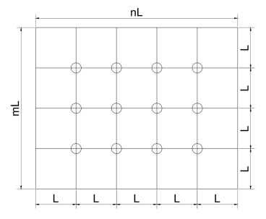
图7 取样示意图

7.5 检验结果的判定
7.5.1 化学成分分析结果与本文件规定不符合时，判定该批（或该炉）栅栏型阳极板不合格。
7.5.2外形尺寸、焊接质量、外观质量与本文件规定不符合时，判定该片栅栏型阳极板不合格。
7.5.3 力学性能、导电性能结果与本文件规定不符合时，应从该批产品中另取双倍数量的试样进行重复检验，重复检验结果全部合格，则判定整批产品合格；若重复检验结果仍有不合格试样，则判定该批产品不合格。或由供方逐片检验，逐片判定。

8．标志、包装、运输、贮存和随行文件
8.1 标志、包装、运输、贮存
栅栏型阳极板的产品标志、包装、运输、贮存应符合GB T 8888的规定。
8.2 随行文件
每批阳极板应附有随行文件，其中除应包括供方信息、产品信息、本文件编号、出厂日期或包装日期外，还宜包括：
a）质量保证书；
b）合格证；
c）产品使用说明；
d）产品质量控制过程中的检验报告及成品检验报告；
e）产品交付表；
f）其他。

9．订货单内容
需方可根据自身的需要，在订购本文件所列材料的订货单内，列出如下内容：
（a）产品名称；
（b）牌号；
（c）尺寸规格、合金含量等要求；
（d）净重和件数；
（e）硬度和拉伸性能试验（要求时）；
（f）本文件编号；
（g）其他。

